**PROTESTANTSE - GEMEENTE - HUISSEN**

**Zondag 30 september 2018 – 2e van de herfst**

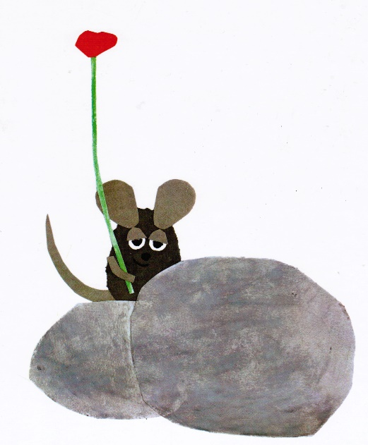

Voorganger : Ds. Matthijs Glastra

Organist : Paul Ballhaus  
m.m.v. gospelkoor “Promises” o.l.v. Marieke Peters

Bridging Gaps: Ester Damaris Wolla Wunga (Indonesië)   
 Johán Ernesto Monroy Soto (Guatemala)  
  
 Fabian Polman wordt bevestigd als lid van de Protestantse Gemeente Huissen

**V O O R B E R E I D I N G**   
Muziek

Ambtsdrager gaat staan – de klok luidt

Woord van welkom

Gebed

God,  
we zijn bij elkaar  
op zoek naar stilte  
naar leven en liefde  
naar onszelf  
naar U

**GOD   
LAAT UW LICHT OVER ONS OPGAAN  
WEES VOOR ONS LIEFDE DIE BLIJFT**

De twee kaarsen worden aangestoken

We zingen (2x):



*(gemeente gaat staan)*

Begroeting

v: Ons samenzijn dragen we op aan God

a: DIE LIEFDE IS EN GROND VAN ONS BESTAAN

v: Die ons stelt in zijn licht en ons roept tot zijn dienst.  
 a: DIE ONS VRIJHEID GEEFT EN ONS VERTROUWEN VRAAGT

v: Wij groeten elkaar met liefde en licht

a: IN DE NAAM VAN DE VADER, DE ZOON  
 EN DE HEILIGE GEEST. AMEN.

Zingen: Lied 280: 1,2,3, 4 en 7

280:1.De vreugde voert ons naar dit huis

waar ’t woord aan ons geschiedt.

God roept zijn naam over ons uit

en wekt in ons het lied.

280:2.Dit huis van hout en steen, dat lang

de stormen heeft doorstaan,

waar nog de wolk gebeden hangt

van wie zijn voorgegaan,

280:3.dit huis, dat alle sporen draagt

van wie maar mensen zijn,

de pijler die het alles schraagt,

wilt Gij die voor ons zijn?

280:4. Zal dit een huis, een plaats zijn waar

de hemel open gaat,

waar Gij ons met uw eng'len troost,

waar Gij U vinden laat?

280:7.Dit huis slijt mét ons aan de tijd,

maar blijven zal de kracht

die wie hier schuilen verder leidt

tot alles is volbracht.

*(gemeente gaat zitten)*

Het verhaal van Frederick

Kyrie-gebed

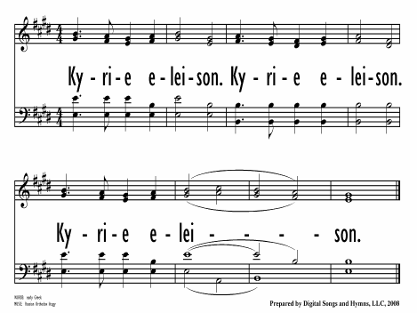

Glorialied: Lied 157A : 1,2 en 3

157a:1. Mijn ziel maakt groot de Heer,

mijn geest verheugt zich zeer,

want God heeft mij, geringe,

157a:3. Zijn arm verstoot met kracht

de groten uit hun macht,

de vorsten van hun tronen,

maar Hij maakt kleinen groot

en zal met overvloed

de hongerigen lonen.

die Hem als dienstmaagd dien,

goedgunstig aangezien;

en deed mij grote dingen.

157a:2. Van nu aan, om wat Hij,

de sterke deed aan mij,

zullen mij zalig prijzen

alle geslachten saam,

want heilig is zijn naam,

Hij zal zijn trouw bewijzen.

Promises zingt:  
   
 “How great is our God”

*Kom en vier de Vaders' liefde voor zijn kinderen!   
Bedenk hoe groot de liefde is die de Vader ons heeft geschonken!   
Wij worden kinderen van God genoemd, en dat zijn wij ook.*

“There’s is a quiet understanding”

*Er is begrip zonder woorden, zonder uitleg,   
als wij hier bijeen zijn in Zijn naam.*

*Er is liefde voor Jezus, een levenskracht die ons voedt.*

*Dat is de belofte als wij bijeen komen in Zijn naam.*

*Dank U, Heer.*

Klein en groot

*“Es ist ebenso schön dem Herr Gott zu Lieb Kartoffeln zu schälen,   
 wie Dome zu bauen”*

*“God vraagt niet dat we grootse dingen doen,  
 alleen kleine dingen met heel veel liefde”  
 - Moeder Teresa -*  
***Bellenblaas***

***Ik was buiten op straat***

***met mijn bellenblaas.***

***Ik blies bellen.***

***Ze kwamen tevoorschijn,***

***zweefden omhoog,***

***ze glansden in ’t zonlicht***

***en dansten vooruit.***

***Ik keek ze na.***

***En even dacht ik:***

***Als God bestaat***

***en bellen blaast,***

***ben ik zo’n bel.***

***God, dankuwel.***

***Erik Idema***

Welkom aan Ester Damaris en Johán Ernesto

**H E T W O O R D**

Gebed  
  
Lezen: Marcus 9: 33-37 en 10: 13-16  
  
Acclamatie Lied 333 Kom, Geest van God,

maak onze harten open,

dat Christus bij ons woning vindt.

Overweging  
  
Zingen: lied 782

782:1 Het koninkrijk is voor een kind dat zorgeloos speelt

en dat zich in de wereldtijd nog niet verveelt;

en ieder die eenvoudig wordt, een kind gelijk,

die heet de Here Jezus welkom in zijn koninkrijk;

die heet de Here Jezus welkom in zijn koninkrijk.

782:2.De mensen willen macht en eer en voeren strijd

en vroeg of laat ontdekken zij: ’t is ijdelheid;

maar ieder die eenvoudig wordt, een kind gelijk,

die heet de Here Jezus welkom in zijn koninkrijk;

die heet de Here Jezus welkom in zijn koninkrijk.

782:3. Laat onbezorgd de kinderen tot Jezus gaan

en sluit u, grote mensen, dankbaar bij hen aan;

want ieder die eenvoudig wordt, een kind gelijk,

die heet de Here Jezus welkom in zijn koninkrijk;

die heet de Here Jezus welkom in zijn koninkrijk.

**T O E W I J D I N G**

Bevestiging van Fabian Polman als lid van de Protestantse Gemeente Huissen  
  
Promises zingt “Mag ik dan bij jou”   
  
Vraag & antwoord & bevestiging  
  
Zingen: Lied 781

781:1. Kind van God gegeven,

kind bij God vandaan,

in zijn hand geschreven

staat jouw nieuwe naam.

781:2. Kind van God ontvangen,

lachend, kind zo klein,

hu.ilend van verlangen

bij ons thuis te zijn.

781:3. Kind door God geroepen,

kind, jij hoort erbij:

Ik heb jou geroepen,

kind, jij bent van Mij!  
  
Promises zingt: “Pak maar mijn hand”

Gebeden – Stilte – Onze Vader

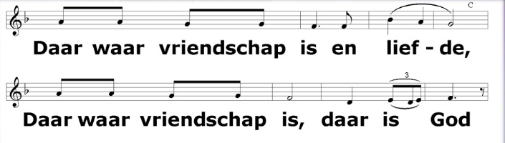

Onze Vader die in de hemel zijt,

Uw naam worde geheiligd.

Uw koninkrijk kome,

Uw wil geschiede, op aarde zoals in de hemel.

Geef ons heden ons dagelijks brood.

En vergeef ons onze schulden

zoals ook wij onze schuldenaars vergeven.

En leid ons niet in verzoeking,

maar verlos ons van de boze.

Want van U is het koninkrijk

en de kracht

en de heerlijkheid

in eeuwigheid, Amen

Collecte

**Z E N D I N G E N Z E G E N**

Zingen: Lied 420

420:1. Groot is de wereld

en lang duurt de tijd,

maar klein zijn de voeten

die gaan waar geen wegen gaan

overal heen.

We zingen elkaar vrede toe : Lied 421

421:1. Vrede voor jou, vrede voor jou, vrede voor jou.

Vrede voor jou, vrede voor jou, vrede voor jou.

Slotlied: Lied 923

923:1. Wil je wel geloven dat het groeien gaat,

klein en ongelooflijk als een mosterdzaad,

dat je had verborgen in de zwarte grond,

en waaruit een grote

boom ontstond.

923:2. Wil je wel geloven het begin is klein,

maar het zal een wonder boven wonder zijn

als je het gaat wagen met Gods woord alleen;

dan gebeuren wonderen

om je heen.

923:3. Wil je wel geloven dat je vrede wint,

als je vol vertrouwen leeft, zoals een kind.

Als je een geloof hebt als een mosterdzaad,

groeit de liefde uit

boven de haat.

**Zending en zegen**

Ga in de kracht die je gegeven is  
in eenvoud  
in vrolijkheid  
in vriendelijkheid  
op zoek naar liefde.  
De Levende gaat met je mee

**MOGE DE LEVENDE MET ONS GAAN**  
Zo zegene ons   
de Vader, de Zoon en de heilige Geest  
**AMEN**

***********



Wie niet weg is, is gezien

**Zondag 7 oktober - van 14.00 – 16.00 uur – Kliederkerk in deze kerk - welkom !**

**************

Reacties op de viering zijn welkom in de doos in de hal óf via het adres:: [*reactieviering@pknhuissen.nl*](mailto:reactieviering@pknhuissen.nl)*.*In de werkgroep VIEREN worden deze besproken en wordt er gekeken

hoe deze reacties de vieringen ten goede kunnen komen.